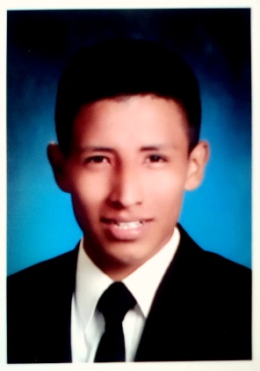
Perfil Profesional
Curriculum Vitae

Graduado de la carrera de Bachillerato Técnico Profesional en Informática. Soy una persona segura de lo que hace, responsable con sus obligaciones y eficiente en sus labores.

Objetivos Profesional
Adquirir experiencia y lograr ser un profesional con un buen desenvolvimiento dentro del ámbito laboral, de la misma forma continuar preparándome y capacitándome para cada día mejorar y poder afrontar cualquier inconveniente que se me presente.
Habilidades
- Trabajo Bajo Presión

- Proactivo
- Disposición Y Rapidez Para Aprender O Adquirir Nuevos Conocimientos
- Facilidad De Relacionarme Con Las Demás Personas

Datos Personales

Nombres: Henry Bernardo
Apellidos: Reyes Gómez
Edad: 20
Fecha de Nacimiento: 15/06/1998
Número de Identidad: 1804-1998-05912
Nacionalidad: Hondureño
Cuidad de Origen: El Progreso, Yoro

Datos Generales
Teléfono: +50496744793
E-mail: brg12565@gmail.com
brg12565@outlook.com
Estado Civil: Soltero
Dirección Domiciliaria: Bo. Golondrinas Calle Principal Frente A Iglesia Católica Virgen de Lourdes

Experiencia Laboral
Empresa: Serví-Agro Méndez
Cargo: Servicio al Cliente
Tiempo Laboral: 1-Nov-2016 al 30-Oct-2018

Estudios Realizados

Primaria: Escuela Rafael Teel
Secundaria: Instituto Oficial Perla del Ulúa
Título: Bachillerato Técnico Profesional En Informática

Referencias Personales
- Miriam Suarez
+50499710262
- Bernardo Rivas
+50499024291
- Josué Valle
+50495439013

Referencias Laborales
- Erick Murillo(Supervisor En Serví-Agro Méndez)
+50431879128

Diplomados Obtenidos
- Diplomado Aplicaciones de Redes Sociales
Universidad Autónoma de Honduras

V. Reconocimientos
- Conferencia “El Mal Carácter”
Instituto Oficial El Perla del Ulúa
El Progreso, 2017

